幸 福 日 记
幸福  体验 | 内容 | 探索计划 | 观 察 记 录
自  主  探  索 | 学前能力 | 培养幼儿的观察，思考的能力  锻炼幼儿的动手能力 | 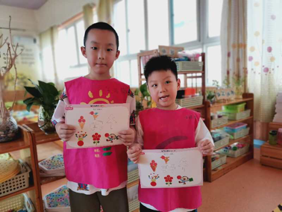  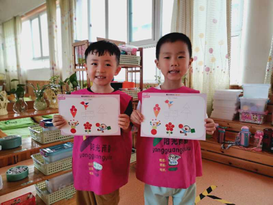  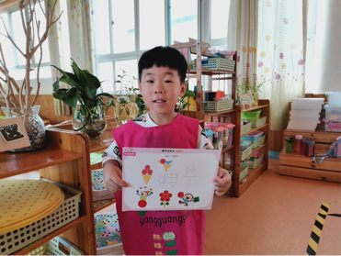  请你跟我这样做”“我就跟你这样做”“拍拍你的小手”“拍拍你的小脸”“鼻子、眼睛、眉毛、耳朵、头发、嘴巴”根据莹莹的指令，小朋友们来指出相应的五官，刚开始莹莹的速度慢慢的，紧接着速度越来越快，表扬王廷苒、雨涵、步青、明泽、琪琪、瑶瑶反应能力很好。接着莹莹请小朋友找出粉色边框04——01的卡片，淼淼说“卡片中有很多的图形宝宝”；瑶瑶说“怎么有的图形有颜色，有的没有颜色呢”。莹莹请小朋友们观察涂过颜色的图形，看一看有什么相同的地方呢？程明泽说“涂过颜色的图形中所有的圆形○都是红色的”；杜昊轩说“所有的长方形都是草绿色的”；夏梓勋说“所有的正方形都是深绿色”。小朋友们观察的很仔细，那么请根据下方的图形颜色提示把上方的图形涂上相应的颜色吧！
 | 才艺  展示 | - 能勇敢地参加  才艺展示，完整地自我介绍。  - 自主选择音乐  和舞蹈，喜欢多种表演形式。 | 才艺展示的时间到了，本周的主题是：跳舞。第一位小明星许步青带来的舞蹈是：蒙古舞，跳的很有气势哟；第二位小明星姚泊旭带来的舞蹈是《我爱洗澡》跳的动作很可爱哟；第三位小明星胡雨菡带来的舞蹈是《我不上你的当》跳的很好看；第四位小明星梁淼淼带来的舞蹈是《我还是从前那个少年》舞蹈动作很有范儿；第五位小明星丁雪洋带来的舞蹈是《大脚丫和小脚丫》边唱边跳很认真；第六位小明星杜昊轩带来的舞蹈《天天向上》跳的很好看哟！今天的小明星们准备的很充分提出表扬！期待明天小明星们更加精彩的内容！
家 园 共 育
温馨提示:  本周才艺展示主题为舞蹈，请明天的小明星琪琪、瑶瑶，费晨灿，黄涌源，吴浩铭，尹梓灿。提前做好准备 |  |  |  | 家庭延伸：  1、完成04——01和17页卡片内容。
时 间：2020.9.16 地 点:木棉树班 记 录:莹莹

